Конфликт на Донбассе: 5 тезисов
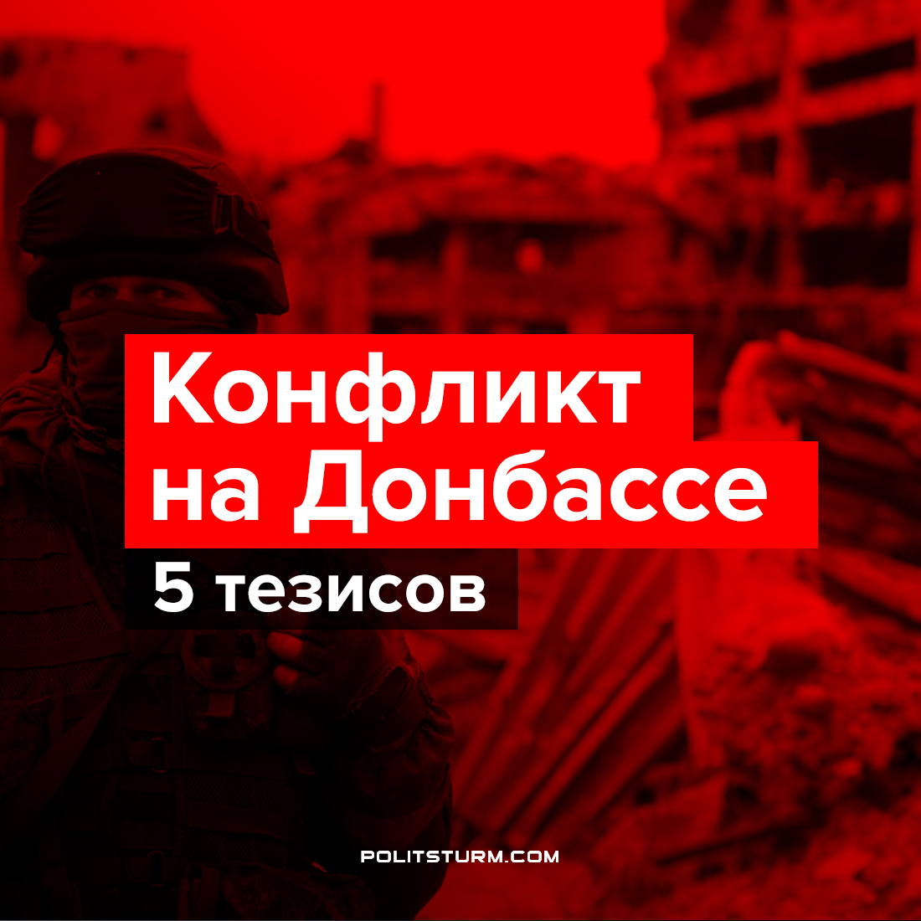

Оригинальная статья
2022-02-21
1 мин. на чтение

- Текущее обострение ситуации вокруг Донбасса является следствием закулисной борьбы между российским и западным империалистическим капиталом — следствием межимпериалистических противоречий между группами капиталистов, которые снова делят капитал, рынки сбыта и сферы влияния на другие страны.

- Признание “народных республик” — разменная карта в переговорах с западными империалистами. Затягивание и нагнетание обстановки вокруг этого вопроса — наглядное тому подтверждение.

- Капиталисты вновь напоминают российским и украинским рабочим, что действуют исключительно в своих интересах, без оглядки на мнение большинства трудящихся. Они готовы решать свои проблемы любыми методами, включая военные.

- При любом развитии событий, происходящее позволит оправдать глубокий экономический кризис, падение уровня жизни и необходимость больше работать на “благо страны”, а также расширить репрессии и давление на любую оппозицию, в т.ч. коммунистов.

- Любое действие на международной арене, предпринимаемое враждующими правительствами, совершается в интересах класса капиталистов. В свою очередь, коренной интерес рабочих всех стран состоит в избавлении от правящей кучки собственников и движении к социалистическому обществу – обществу без войн, обществу без национального угнетения и эксплуатации.
Не рабочий другой нации, а класс капиталистов – вот единственный и настоящий враг эксплуатируемых.

Оригинальная статья

